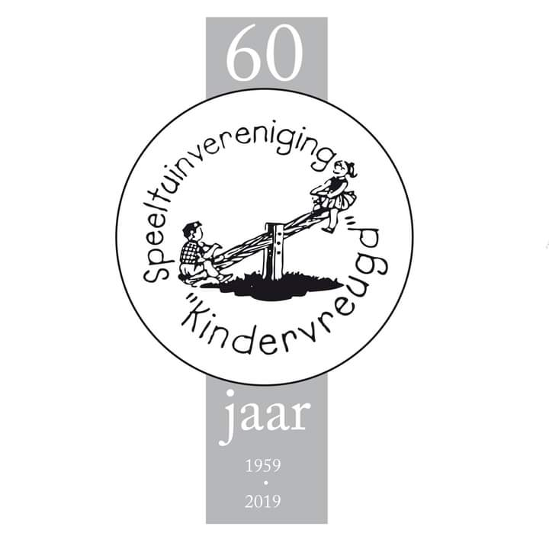
IBANNUMMER………………………………………………………………………
NAAM ………………………………………………………………………………….
ADRES……………………………………………………………………………………
POSTCODE……………………………….PLAATS……………………………….
EMAILADRES:……………………………………………………………………….
LIDMAATSCHAPSNUMMER:…………………………………………………

DATUM……………………………………HANDTEKENING…………………………

BETREFT GEZINS LIDMAATSCHAP A € 18,00
LIDMAATSCHAP 18 T/M 25 JAAR (THUISWONEND) A € 6,80

(Doorhalen van niet van toepassing is)

SPEELTUINVERENIGING KINDERVREUGD
ROMIJNSTRAAT 40A
2161 CR LISSE (DE ENGEL)
INCASSANT ID: NL 54ZZZ404454440000
Na de automatische incasso ontvangt u de lidmaatschapskaart in de brievenbus.
Op verzoek dient de lidmaatschapskaart getoond te kunnen worden.
Dit formulier kunt u opsturen naar of inleveren bij de penningmeester:
B.J.C. van der Meer Marga Klompelaan 14 2162 JD Lisse.
Door ondertekening van dit formulier geeft u toestemming aan Speeltuinvereniging Kindervreugd om, tot wederopzegging, jaarlijks een bedrag af te schrijven voor contributie c.q. donatie van de vereniging.
Als u het niet eens bent met deze afschrijving kunt u deze laten terugboeken. Neem hiervoor binnen acht weken na afschrijving contact op met uw bank. Vraag uw bank naar de voorwaarden.

